**Муниципальное бюджетное дошкольное общеобразовательное учреждение**

**«Вёшенский центр развития ребёнка – детский сад №2»**

**Проект нравственно-патриотического воспитания посредством театрализованной деятельности** **«Была война…»**

***«Величие народа не измеряется его численностью, как величие человека не измеряется его ростом; единственной мерой служит его умственное развитие и его нравственный уровень»***

***Виктор Гюго***

Разработчик: воспитатель высшей категории Зимовейская Надежда Михайловна

ст. Вёшенская

2020 г.

**Цель проекта:**

Постановка спектакля театра теней «Была война» к празднованию 75-й годовщины Великой Победы.

**Задачи:**

-способствовать расширению знаний детей об истории Великой Отечественной войны на примере художественной литературы, произведений художников.

-содействовать обобщению и расширять знания о героях войны и о подвигах юных героев, о боевой технике. -Формировать представление о городах - героях, о маршалах и наградах ВОВ. -Способствовать формированию чувства гордости за свой народ, его боевые заслуги.

-дать представление о том, как солдаты защищали нашу Родину в годы Великой Отечественной войны и как об этом помнят ныне живущие люди. -Продолжать развивать творческие способности посредством театрализованной деятельности в рамках реализации проекта. -Активизировать речь детей.

-Расширять сотрудничество с родителями воспитанников по созданию лэпбука «Письмо Победы».

-Воспитывать любовь к Родине, уважение к защитникам Отечества, памяти павших бойцов, ветеранам Великой Отечественной войны.

**Участники проекта:** подготовительная группа, воспитатели, родители.

**Сроки реализации:** март-апрель.

**Тип проекта:** информационно-творческий, коллективный.

**Актуальность проекта**

Как воспитать и научить ребенка любить свою Родину? Этот вопрос рано или поздно ставит перед собой каждый педагог. Основная задача состоит в том, чтобы раскрыть смысл слов «Родина», «патриотизм», «отечество». Для ребенка дошкольника Родина начинается с семейных традиций, с памяти о предках, которые воевали в Великую Отечественную войну, тяжелым трудом и подвигом, добывая для потомков Победу.

Взяв в руки оружие и сберегая своё Отечество, думали ли они тогда о нас? Конечно, да! Поэтому и мы, живущие в мире их внуки и правнуки, должны помнить и гордиться своими героическими дедами и прадедами, бережно хранить и передавать своим детям все то, что мы знаем о них, победивших в этой ужасной войне.

В преддверии празднования 75 годовщины Победы нужно прикоснуться к истории нашего героического народа. А для ребенка нет ничего интереснее, чем самому прикоснуться к истории, стать ее участником.

В нашем детском саду патриотическое воспитание детей - это систематическая и целенаправленная деятельность по формированию у дошкольников высокого патриотического сознания с помощью различных форм работы. Главным средством воспитания гражданина и патриота в современных условиях становиться содружество родителей, дошкольников, педагогов, связанных едиными задачами, деятельностью, гуманными отношениями. Именно здесь сохраняется нить поколений педагогов, детей, родителей, всех тех, кто причастен к процессу обучения и воспитания. Обращение к духовному опыту предшествующих поколений – важнейший фактор формирования нравственности и патриотизма.

Проект «Была война» основан на подготовке и постановке теневого спектакля. Я, как автор проекта, уверена, что при его реализации в детях будет заложено начало понимания высоких гражданско-патриотических чувств: любовь к Отечеству, чувство гордости за свой народ, его историю, традиции, культурные достижения, чувство национальной гордости и любви к своей малой Родине. А искусство театра, объединяющее в себе комплекс взаимосвязанных задач всех образовательных областей делает возможным всестороннее обучение с включением сознания, действия и чувства. Такое образовательное пространство становится фактором качественного обновления приобретённых знаний и нового качества всестороннего развития в целом.

**ПЛАН РАБОТЫ НАД ПРОЕКТОМ.**

**1 этап – подготовительный.**

***Цель:*** подготовка условий для реализации проекта

***Деятельность педагога: -***подготовка методической литературы, иллюстраций из интернет-ресурсов.

-изучение литературы по проектной деятельности;

-разработка цикла занятий, бесед по теме «Детям о Великой Отечественной войне»;

- подбор материала для создания лэпбука «Письмо Победы»;

-разработать сценарий спектакля;

**2 этап – основной.**

***Цель:*** реализация проекта

**-занятия - беседы:** «Почему война называется Великой Отечественной», «Разгром фашистов под Москвой», «Блокада Ленинграда», «Сталинградская битва», «Битва на Курской дуге», «Дети - герои войны», «Награды Великой Отечественной войны», «Города - герои», «Битва за рейхстаг», «Праздник День Победы»;

**- виртуальная экскурсия на Мамаев курган:** памятник – ансамбль «Героям Сталинградской битвы», главный монумент «Родина – мать зовет!»

Просмотр фильма о войне «Маленький сержант»

**- организация выставки репродукций картин** на военно-патриотическую тему отечественных художников «Этих дней не смолкнет слава»; **- чтение художественной литературы:** А. Митяев «Подвиг солдата» - рассказы «Мешок овсянки», «Пыль», «Землянка», «Иван и фрицы». Л. Кассиль «Твои защитники», «Памятник советскому солдату»;

**-сюжетно ролевые игры:** «Военные», «Моряки», «Госпиталь»;

**- дидактические игры:** «Чья форма», «Ордена и медали», «Что изменилось», «Военный техника»

**- музыкально-театральная деятельность:**

- репетиционные занятия;

-этюды драматизации теневых фигур «В парке до войны», «Радио войны», «Бравые солдаты», «Самолёты», «Танк», «Солдаты на войне», «Марш Победы», «Память»;

-подбор музыкального материала;

- создание видеоряда для спектакля;

- подбор костюмов, работа над декорациями;

**- выставка детских-родительских работ:** «Была война…».

**3 - заключительный этап**

***Цель***: анализ итогов реализации проекта.

- тематический выставка «Мой прадед был героем»;

- изготовление лэпбука «Письмо победы»;

- выставка совместных работ детей и родителей «Была война»; -создание в группе музея Боевой славы;

-показ театра теней для детей средних, старших и подготовительных групп, посвящённого 75-летию Великой Победы «Была война…»

-экскурсия детей группы к монументу «Клятва» в аллее «Памяти и славы».

**Планируемый результат проекта:** за время работы над проектом у детей расширится представление о празднике Дне Победы, что поможет сформировать уважение к старшему поколению, ветеранам войны, любовь к Родине.

**Итоговый продукт проекта:** Постановка спектакля театра теней «Была война…» к празднованию 75 годовщины Великой Победы.

**Заключение.** В ходе проведенных мероприятий, посвященных празднованию 75-ой годовщины Победы в Великой Отечественной войне, дети научились ориентироваться в истории нашей страны, у них сформировались такие понятия, как ветераны, оборона, захватчики, фашисты, фашистская Германия; сформировалось чувство гордости за свой народ и его боевые заслуги; уважение к защитникам Отечества, ветеранам Великой Отечественной войны.

**Информационные ресурсы:**

Информационная база ДОУ, специальная литература, ресурсы сети Интернет, СМИ.

**Технические ресурсы:**

Техническое обеспечение ДОУ: музыкальное оборудование, мультимедиапроектор, ПК.

**Приложения:**

**Приложение 1.** Фотоматериалы к проекту

**Приложение 2.** Сценарий спектакля «Завтра была война».

**Приложение 3.** Музыкальное оформление для спектакля

**Приложение 4.** Видеофрагменты для спектакля.

**Приложение 1.**

**ЛЕПБУК «ПИСЬМО ПОБЕДЫ»**

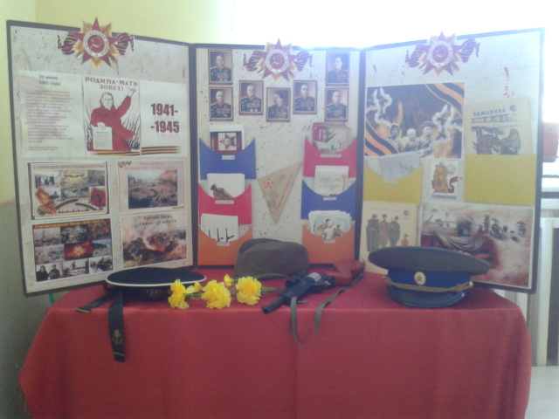

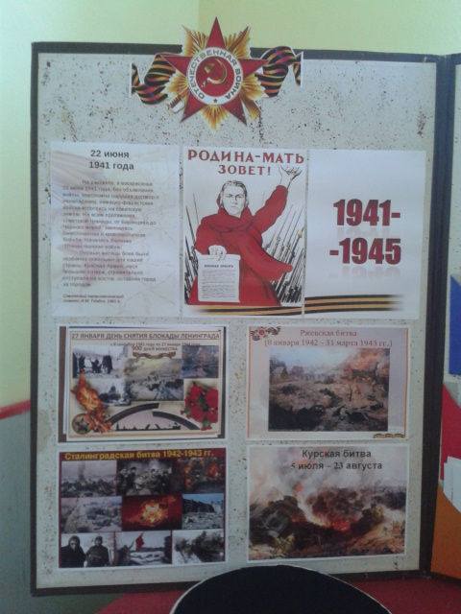

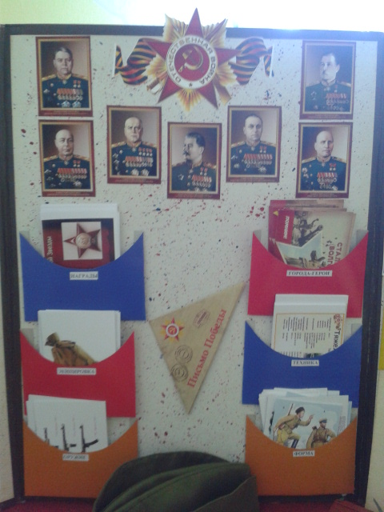

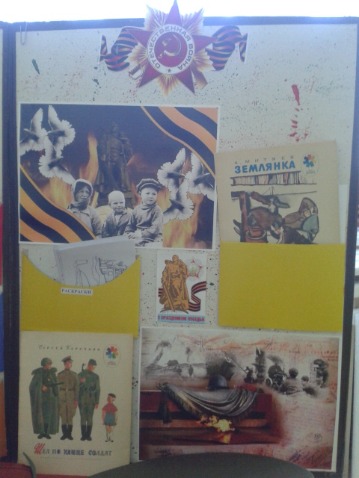

**Совместная работа детей и родителей «Рисунки о войне»**

**Рисунок семьи Раскошных**

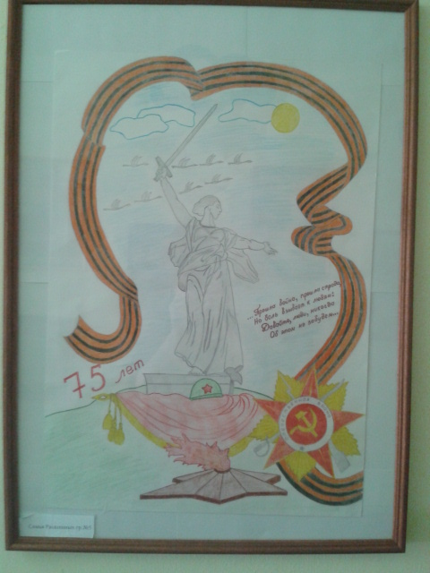

**Рисунок семьи Цокур**

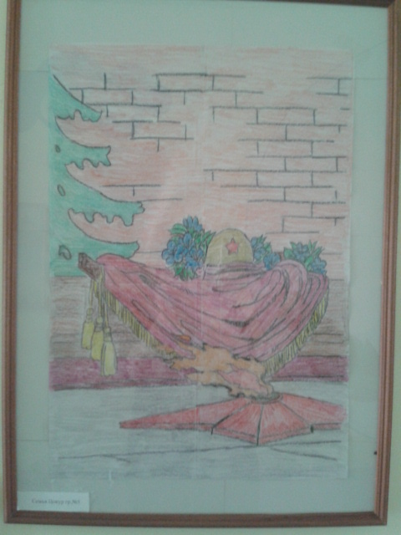

**Рисунок семьи Ходыкиных**

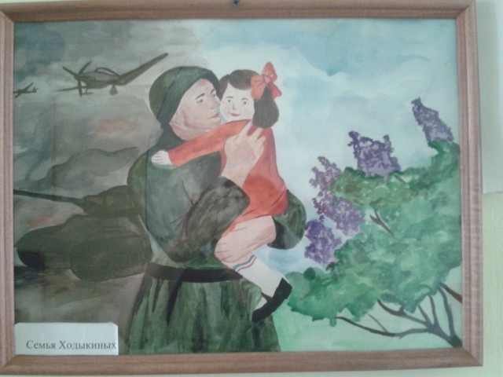

**Приложение 2.**

**Сценарий театра теней «Была война…»,**

**посвящённого 75-й годовщине Победы в Великой Отечественной войне.**

**Действующие лица:** дети подготовительной группы в составе 9 человек.

**Бутафория:** военные репродуктор, фонарики (3 штука), корпус паровоза из пенопласта, военные головные уборы: бескозырка, пилотка, берет, фуражка, знамя, бинокль, автоматы (игрушка), граната (игрушка), шляпа мужская, коляска кукольная, руль игрушечный (2 штука), меч из пенопласта, искусственные цветы гвоздики.

**Сцена 1.**

**На полотне изображение летнего парка. Звучит музыка.**

**Действие 1:** девочки водят хоровод в парке.

**Действие 2:** мальчики изображают фигуру белки, девочка кормит её орешками.

**Действие 3:** мальчик изображает собачку, девочка подходит к ней гладит и даёт лакомство.

**Действие 4:** одинмальчик изображает скамейку, второй присаживается на скамейку и читает газете; девочка выкатывает коляску и укачивает малыша в коляске.

**Действие 5:** дети играют в игру «Ручеёк».

**Сцена 2.**

**Раздаются звуки выстрелов. На полотне изображение сельской местности. В углу полотна появляется бутафория радио, звучит голос Левитана.**

**Действие 1:** по одному выходят девочки и мальчики слушать радио.

**Действие 2:** по радио объявляют о начале войны, девочки закрывают лицо руками, имитируя плач.

**Сцена 3.**

**На полотне появляется изображение железнодорожных путей. Звучат музыка и слова песни «Вставай, страна огромная…»**

**Действие 1:** Мальчики (3 человека), используя бутафорию, изображают поезд.

**Действие 2:** Прощание девочки и мальчика. Мальчик подходит к поезду.

**Сцена 4.**

**На полотне появляется серое небо и немецкие самолёты. Слышится звук летящих самолётов-бомбардировщиков.**

**Действие 1:** Мальчики (3 человека) имитируют самолёт, используя движения и тени тела.

**Сцена 5.**

**На полотне появляется изображение пыльной дороги и серого небе. Слышится звук приближающегося гусеничного танка.**

**Действие 1:** мальчики (з человека), используя движения тела, изображают танк.

**Действие 2:** с правой стороны к танку подползает мальчик в пилотке и изображает обстрел танка из винтовки.

**Действие 3:** с левой стороны к танку подползает мальчик-боец и изображает бросание гранаты в танк.

**Сцена 6.**

**На полотне поле боя. Звучит минусовка песни «Нам нужна одна победа…»**

**Действие 1:** с правой стороны выползает мальчик-боец в пилотке, изображая вылазку-разведку, осматривая в бинокль окрестности.

**Действие 2:** с правой стороны выбегает мальчик в бескозырке, изображая сопротивление вражескому обстрелу.

**Действие 3:** одновременно с правой и левой сторон, спиной друг к другу, выходят мальчики-бойцы, изображая обстрел противника спиной к спине. Мальчик-моряк изображает «ранение» и боец в берете выносит его с поля боя.

**Сцена 7.**

**На полотне разбитое зданий Рейхстага. Звучит минусовка песни «День Победы»**

**Действие 1:** со знаменем в руках под музыку выходит мальчик в фуражке, за ним выходит мальчик в бескозырке, следующий в берете и последним в пилотке. Они «отдают честь» и маршируют.

**Сцена 8.**

**На полотне появляется изображение зелёного холма и голубого неба. Звучит минусовка песни «Журавли»**

**Действие 1:** на середину выходят девочки (3 человека) и изображают дерево, используя тело и руки. Затем они перестраиваются в образ монумента «Родина-Мать». С правой стороны выходят мальчики и изображают возложение цветов к памятнику.

**Сцена 7.**

**На полотне изображение салюта Победы и марша ветеранов. Звучит минусовка песни «Прадедушка»**

**Действие 1:** Дети выходят из-за полотна, под аплодисменты кланяются зрителям.